**EXCEL工具**

**软件规格需求说明书**

**合同编号ITONE20190416**

**版本：V1.0**

|  |  |  |
| --- | --- | --- |
| **版本更新概要** | | |
| **版本号** | **时间** | **更新摘要** |
| **V1.0** | **2019-4-23** | **需求确认，功能点明确** |
|  |  |  |

目录

**一、 需求概述** **3**

1、 背景及目的 3

**二、 系统功能需求** **4**

1、 文件上传功能 4

2、 查询数据功能 4

3、 修改数据功能 4

4、 文件导出功能 4

5、 自定义显示、编辑、搜索栏功能 4

6、 权限管理 4

**三、 前台页面规格样式** **4**

1、员工侧 4

2、管理员侧 5

**四、 运行环境** **6**

1、硬件环境由客户提供。 6

2、Mysql8数据库由客户提供。 6

3、jdk环境由客户提供版本为（jdk1.8） 6

**五、 其他约定** **6**

1. **需求概述**
2. **背景及目的**

解决excel多人编辑导致数据与预期不一致的问题。

1. **系统功能需求**
2. **文件上传功能**
3. Excel文件可上传至excel工具，Excel文件数据进入数据库（仅入库第一个sheet数据），以便查询编辑。
4. 同名文件可重复上传，增量数据进入数据库（增量数据不包括删除的数据），以前的数据不做覆盖。
5. **查询数据功能**
6. 可根据查询条件查询文件上传至数据库中的数据。
7. 若查询条件为空，则查询全部数据。
8. 公式数据不作为显示列。
9. **修改数据功能**
10. 对于查询出的数据可以进行修改，修改方式提供批量提交。
11. 每次分页需提交一次，不支持多个分页一并提交。
12. **文件导出功能**
13. 将数据库的数据以xlsx文件形式导出。
14. 文件名为导入时的文件名，除了更新的数据，其他数据与源文件保持一致。
15. **自定义显示、编辑、搜索栏功能**
16. 对于每个文件，可以自定义显示列、搜索列、编辑列。
17. **权限管理**
18. 将提供两个页面，两个页面功能点包含如下：

管理员页面: 上述功能需求所有功能。

员工页面：上述功能需求2、3。

1. **前台页面规格样式**

1、员工侧

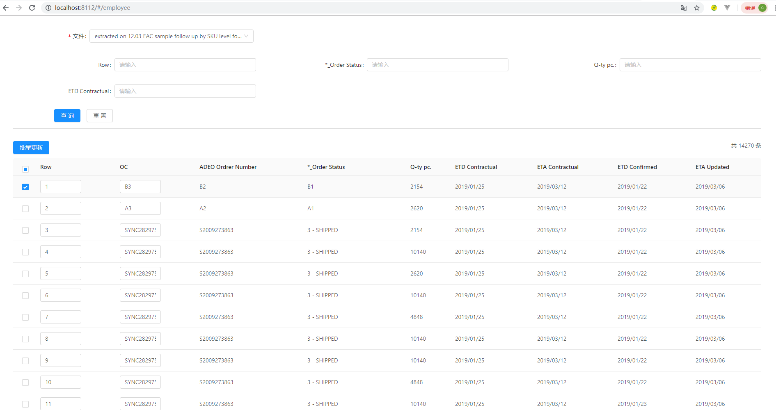

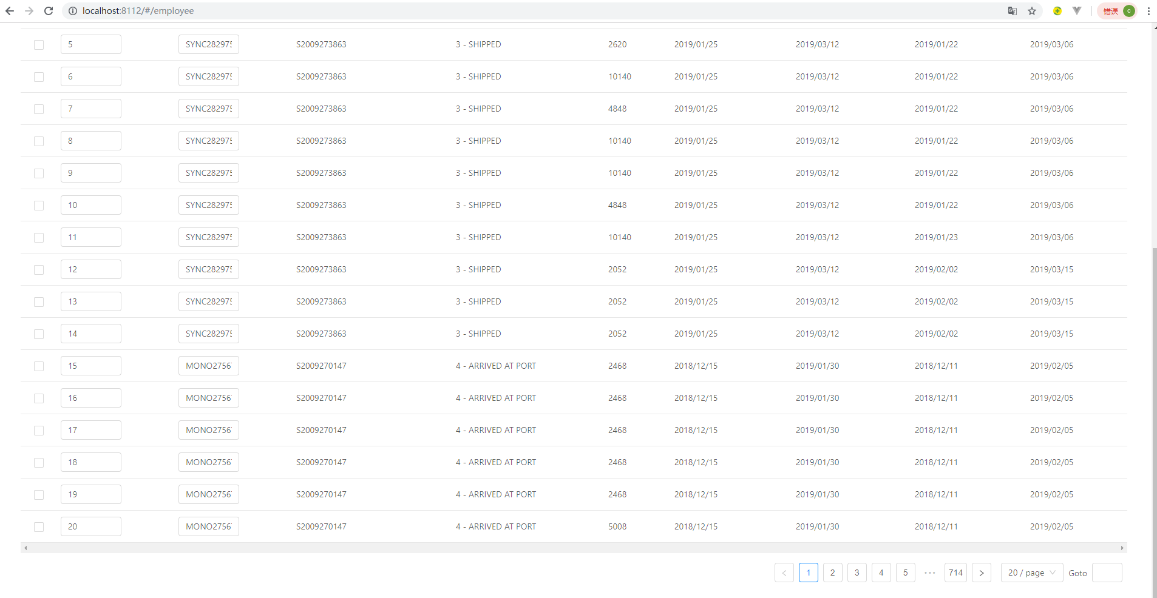

2、管理员侧

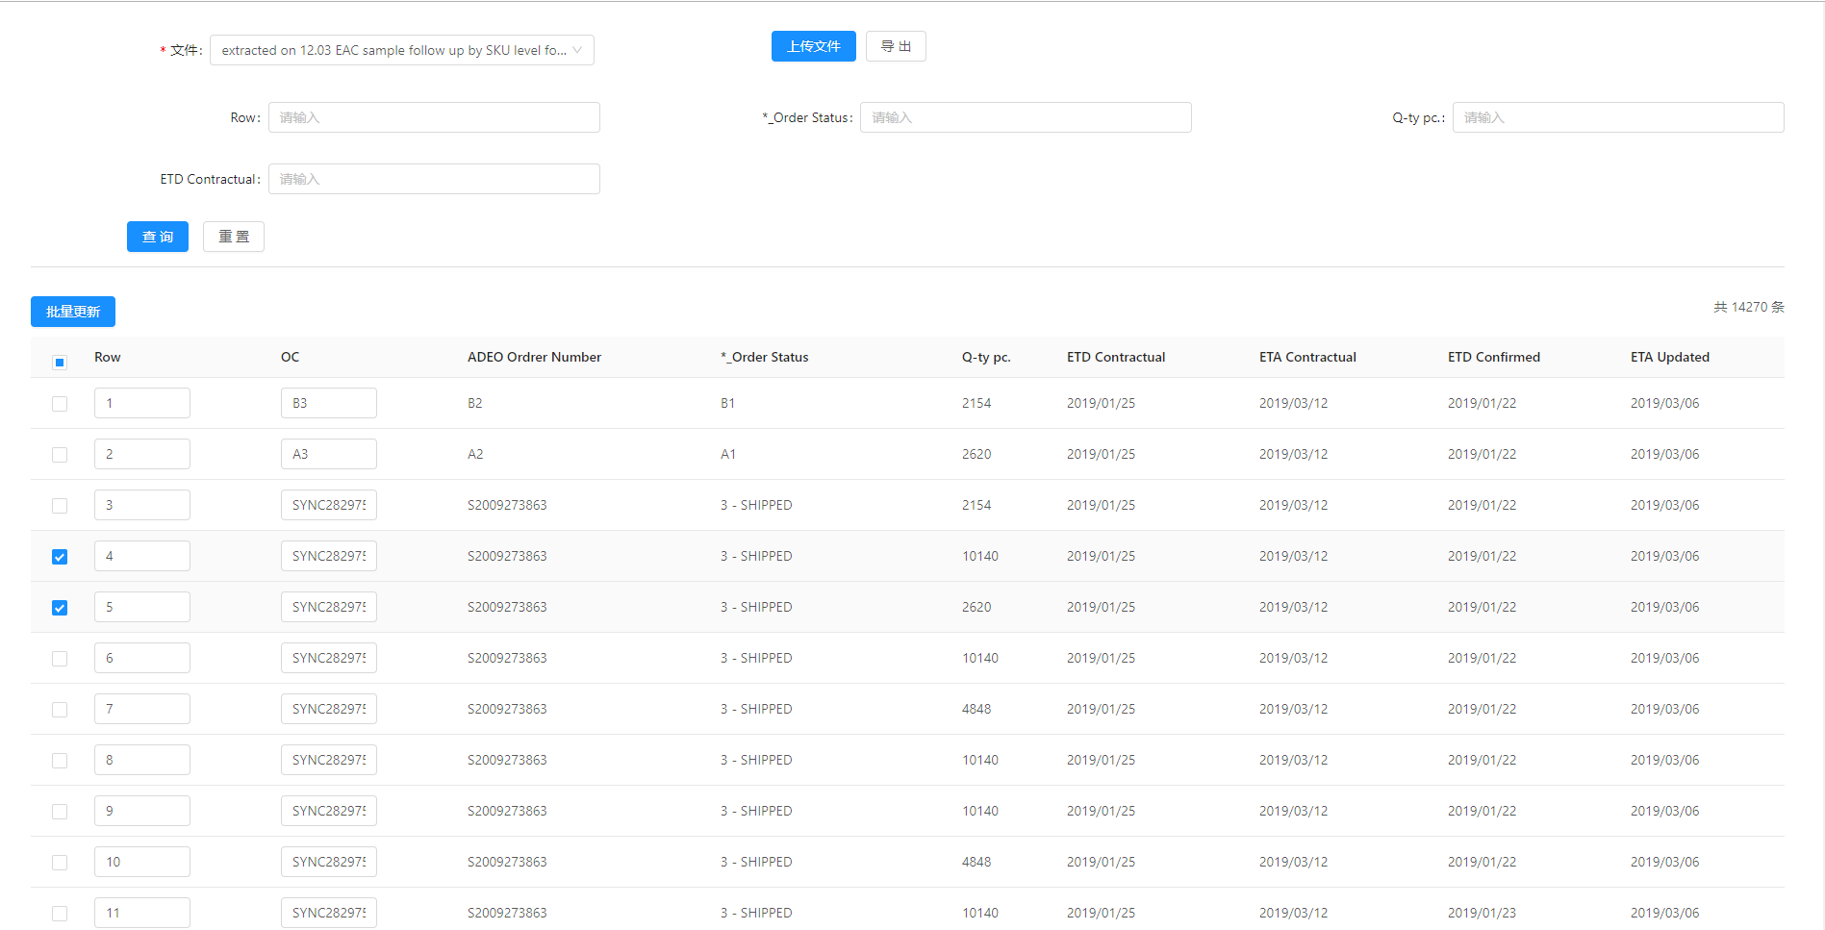

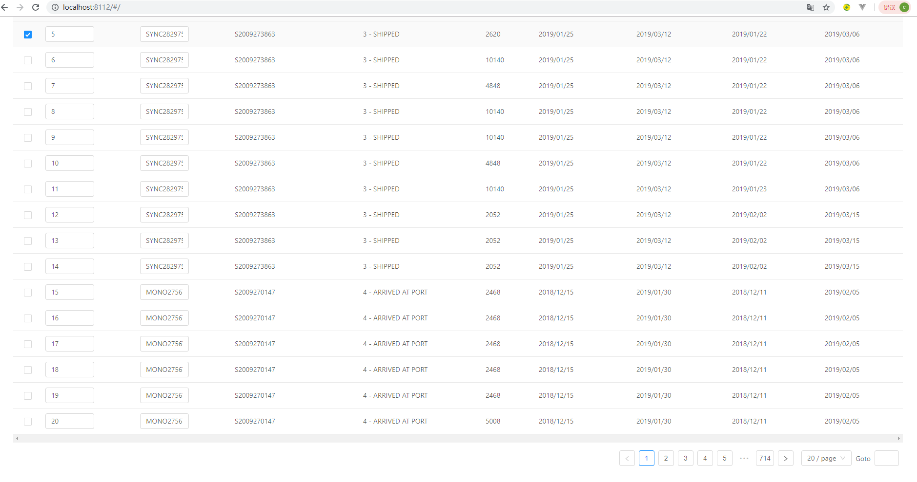

1. **运行环境**

1、硬件环境由客户提供。

2、Mysql8数据库由客户提供。

3、jdk环境由客户提供版本为（jdk1.8）

1. **其他约定**

功能验收以本文档第二项（系统功能需求）、第三项（前台页面规格）中所罗列的功能点进行验收。